3 вариант.
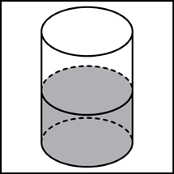
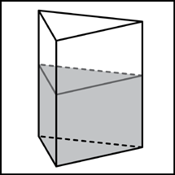
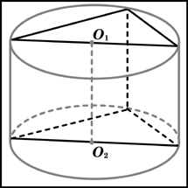
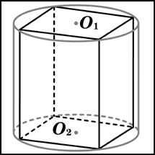
1). В цилиндрический сосуд налили 2800 см³ воды. Уровень воды при этом достигает высоты 16 см. В жидкость полностью погрузили деталь. При этом уровень жидкости в сосуде поднялся на 13 см. Чему равен объем детали? Ответ выразите в см³.
2). В цилиндрическом сосуде уровень жидкости достигает 8 см. На какой высоте будет находиться уровень жидкости, если ее перелить во второй сосуд, диаметр которого в 2 раза больше первого? Ответ выразите в сантиметрах.

3). В сосуд, имеющий форму правильной треугольной призмы, налили 1300 см³ воды и погрузили в воду деталь. При этом уровень воды поднялся с отметки 20 см до отметки 23 см. Найдите объем детали. Ответ выразите в см³.
4). В сосуд, имеющий форму правильной треугольной призмы, налили воду. Уровень воды достигает 9 см. На какой высоте будет находиться уровень воды, если ее перелить в другой такой же сосуд, у которого сторона основания в 3 раза больше, чем у первого? Ответ выразите в сантиметрах.
5). В основании прямой призмы лежит прямоугольный треугольник с катетами 3 и 3. Боковые ребра равны
. Найдите объем цилиндра, описанного около этой призмы.

6). В основании прямой призмы лежит квадрат со стороной 8. Боковые ребра равны
. Найдите объем цилиндра, описанного около этой призмы.

7). Объем первого цилиндра равен 94 м³. У второго цилиндра высота в 3 раза больше, а радиус основания — в 2 раза меньше, чем у первого. Найдите объем второго цилиндра. Ответ дайте в кубических метрах.

